ПрИЛОЖЕНИЕ

МИНИСТЕРСТВО НАУКИ И ВЫСШЕГО ОБРАЗОВАНИЯ РФ  
ФЕДЕРАЛЬНОЕ ГОСУДАРСТВЕННОЕ БЮДЖЕТНОЕ ОБРАЗОВАТЕЛЬНОЕ  
УЧРЕЖДЕНИЕ ВЫСШЕГО ОБРАЗОВАНИЯ  
«РЯЗАНСКИЙ ГОСУДАРСТВЕННЫЙ РАДИОТЕХНИЧЕСКИЙ УНИВЕРСИТЕТ»  
ИМЕНИ. В.Ф. УТКИНА

Кафедра «Вычислительная и прикладная математика»

**ОЦЕНОЧНЫЕ МАТЕРИАЛЫ ПО ДИСЦИПЛИНЕ**

**«Интегрированные информационные технологии общего назначения»**

Направление подготовки

09.03.03 «Прикладная информатика»

Направленность (профиль) подготовки

«Прикладная информатика»

Уровень подготовки – бакалавриат

Квалификация выпускника – бакалавр

Форма обучения – очная, заочная

Рязань

**1 ОБЩИЕ ПОЛОЖЕНИЯ**

*Оценочные материалы* – это совокупность учебно-методических материалов и процедур, предназначенных для оценки качества освоения обучающимися данной дисциплины как части основной образовательной программы.

*Цель* – оценить соответствие знаний, умений и уровня приобретенных компетенций, обучающихся целям и требованиям основной образовательной программы в ходе проведения текущего контроля и промежуточной аттестации.

*Основная задача* – обеспечить оценку уровня сформированности компетенций и индикаторов их достижения, приобретаемых обучающимся в соответствии с этими требованиями.

Контроль знаний обучающихся проводится в форме промежуточной аттестации – экзамена в 1-м семестре.

Текущий контроль успеваемости и промежуточная аттестацияя проводятся с целью определения степени усвоения учебного материала, своевременного выявления и устранения недостатков в подготовке обучающихся и принятия необходимых мер по совершенствованию методики преподавания учебной дисциплины, организации работы обучающихся в ходе учебных занятий и оказания им индивидуальной помощи.

К контролю текущей успеваемости относятся проверка знаний, умений и навыков обучающихся на практических занятиях и лабораторных работах, по результатам выполнения и защиты обучающимися индивидуальных заданий, по результатам выполнения контрольных работ и тестов, по результатам проверки качества конспектов лекций и иных материалов.

В качестве оценочных средств на протяжении семестра используется устные и письменные ответы студентов на индивидуальные вопросы, письменное тестирование по теоретическим разделам курса. Дополнительным средством оценки знаний и умений студентов является отчет о выполнении практических и лабораторных работ и их защита.

Контроль знаний обучающихся проводится в форме промежуточной аттестации.

По итогам курса обучающиеся сдают экзамен. Форма проведения – устный ответ с письменным подкреплением по утвержденным билетам, сформулированным с учетом содержания дисциплины. В экзаменационный билет включается два теоретических вопроса и одна задача. В процессе подготовки к устному ответу студент должен составить в письменном виде план ответа, включающий в себя определения, выводы формул, схемы и пр. Решение задачи предполагает выполнение некоторого кейса с использованием современных информационных технологий и программных средств.

**2 ОПИСАНИЕ ПОКАЗАТЕЛЕЙ И КРИТЕРИЕВ ОЦЕНИВАНИЯ** **КОМПЕТЕНЦИЙ**

Сформированность каждой компетенции в рамках освоения данной дисциплины оценивается по трехуровневой шкале:

1. пороговый уровень является обязательным для всех обучающихся по завершении освоения дисциплины;
2. продвинутый уровень характеризуется превышением минимальных характеристик сформированности компетенций по завершении освоения дисциплины;
3. эталонный уровень характеризуется максимально возможной выраженностью компетенций и является важным качественным ориентиром для самосовершенствования.

**Уровень освоения компетенций, формируемых дисциплиной**

*а) описание критериев и шкалы оценивания тестирования:*

|  |  |
| --- | --- |
| **Шкала оценивания** | **Критерий** |
| 3 балла  (эталонный уровень) | уровень усвоения материала, предусмотренного программой: процент верных ответов на тестовые вопросы от 85 до 100% |
| 2 балла  (продвинутый уровень) | уровень усвоения материала, предусмотренного программой: процент верных ответов на тестовые вопросы от 75 до 84% |
| 1 балл  (пороговый уровень) | уровень усвоения материала, предусмотренного программой: процент верных ответов на тестовые вопросы от 60 до 74% |
| 0 баллов | уровень усвоения материала, предусмотренного программой: процент верных ответов на тестовые вопросы от 0 до 59% |

*б) описание критериев и шкалы оценивания теоретического вопроса:*

|  |  |
| --- | --- |
| ***Шкала оценивания*** | **Критерий** |
| 3 балла  (эталонный уровень) | выставляется студенту, который дал полный ответ на вопрос, показал глубокие систематизированные знания, смог привести примеры, ответил на дополнительные вопросы преподавателя. |
| 2 балла  (продвинутый уровень) | выставляется студенту, который дал полный ответ на вопрос, но на некоторые дополнительные вопросы преподавателя ответил только с помощью наводящих вопросов. |
| 1 балл  (пороговый уровень) | выставляется студенту, который дал неполный ответ на вопрос в билете и смог ответить на дополнительные вопросы только с помощью преподавателя. |
| 0 баллов | выставляется студенту, который не смог ответить на вопрос |

*в) описание критериев и шкалы оценивания практического задания:*

|  |  |
| --- | --- |
| **Шкала оценивания** | **Критерий** |
| 3 балла  (эталонный уровень) | Задание решено верно |
| 2 балла  (продвинутый уровень) | Задание решено верно, но имеются технические неточности в выполнении |
| 1 балл  (пороговый уровень) | Задание решено верно, с дополнительными наводящими вопросами преподавателя |
| 0 баллов | Задание не решено |

На экзаменвыносится: 1 практическое задание и 2 теоретических вопроса. Студент может набрать максимум 9 баллов. Итоговый суммарный балл студента, полученный при прохождении промежуточной аттестации, переводится в традиционную форму по системе «отлично», «хорошо», «удовлетворительно», «неудовлетворительно».

|  |  |  |
| --- | --- | --- |
| **Шкала оценивания** | **Критерий** | |
| отлично  (эталонный уровень) | 8 – 9 баллов | Обязательным условием является выполнение всех предусмотренных в течение семестра практических заданий и лабораторных работ. |
| хорошо  (продвинутый уровень) | 6 – 7 баллов |
| удовлетворительно  (пороговый уровень) | 4 – 5 баллов |
| неудовлетворительно | 0 – 3 баллов | Студент не выполнил всех предусмотренных в течение семестра текущих заданий |

**3 ПАСПОРТ ОЦЕНОЧНЫХ МАТЕРИАЛОВ ПО ДИСЦИПЛИНЕ**

|  |  |  |
| --- | --- | --- |
| **Контролируемые разделы (темы) дисциплины** | **Код контролируемой компетенции  (или её части)** | **Наименование**  **оценочного**  **средства** |
|
| **Раздел 1. Основные понятия информационных технологий. Виды информационных технологий** | | |
| Основные понятия информационных технологий. Виды информационных технологий | УК-1.1, ОПК-2.1, ОПК-2.2, ОПК-3.1 | Экзамен |
| **Раздел 2. Технологии компьютерной обработки текстовой информации** | | |
| Приемы работы в текстовом редакторе. Создание структурированного документа. Стилевое оформление текста | УК-1.1, ОПК-2.1, ОПК-2.2, ОПК-3.1 | Экзамен |
| Работа с шаблонами. Использование ассистента слияния. Контекстный поиск и замена | УК-1.1, ОПК-2.1, ОПК-2.2, ОПК-3.1 | Экзамен |
| **Раздел 3. Технологии решения инженерных и научных задач** | | |
| Технологии решения инженерных и научных задач | УК-1.1, ОПК-2.1, ОПК-2.2, ОПК-3.1 | Экзамен |
| **Раздел 4. Технологии компьютерной обработки данных и проведения расчетов в электронных таблицах** | | |
| Основные приемы работы в табличном редакторе. Вычислительные возможности табличного редактора. Матричные операции | УК-1.1, ОПК-2.1, ОПК-2.2, ОПК-3.1 | Экзамен |
| Использование табличного редактора для работы с базами данных. Консолидация данных, использование сводных отчетов и таблиц | УК-1.1, ОПК-2.1, ОПК-2.2, ОПК-3.1 | Экзамен |
| Средства моделирования и оптимизации расчетов в табличном редакторе. Финансовый анализ | УК-1.1, ОПК-2.1, ОПК-2.2, ОПК-3.1 | Экзамен |
| **Раздел 5. Офисное программирование** | | |
| Автоматическое создание макросов. Создание и использование пользовательских функций. Создание пользовательских форм | УК-1.1, ОПК-2.1, ОПК-2.2, ОПК-3.1 | Экзамен |
| Элементы управления: переключатели, список, поле со списком. Задание свойств элементов управления | УК-1.1, ОПК-2.1, ОПК-2.2, ОПК-3.1 | Экзамен |
| **Раздел 6. Основы компьютерной безопасности** | | |
| Основы компьютерной безопасности | УК-1.1, ОПК-2.1, ОПК-2.2, ОПК-3.1 | Экзамен |

1. Для заочной формы обучения дополнительно предусмотрена контрольная работа, включающая все контролируемые разделы (темы) дисциплины.

**4 ТИПОВЫЕ КОНТРОЛЬНЫЕ ЗАДАНИЯ ИЛИ ИНЫЕ МАТЕРИАЛЫ**

1. **4.1 Промежуточная аттестация (экзамен)**

|  |
| --- |
| 1. **УК-1: Способен осуществлять поиск, критический анализ и синтез информации, применять системный подход для решения поставленных задач** |
| **УК-1.1. Осуществляет поиск необходимой информации, подвергает ее критическому анализу и обобщению** |

***а) типовые тестовые вопросы закрытого типа***

1. В табличном редакторе имеется база данных с информацией о сотрудниках фирмы. Считаем, что она состоит из строки заго­ловков, содержащей названия семи полей и пяти записей, занимает диапазон ячеек A1:G6. Пусть диапазон условий для расширенного фильтра имеет следующий вид:

|  |  |  |  |  |  |  |
| --- | --- | --- | --- | --- | --- | --- |
| № | Фамилия | Имя | Отчество | Год рождения | Должность | Оклад |
|  |  |  |  |  |  | =МИН(G2:G6) |

В результате применения расширенного фильтра программа ...

Отберет первую запись

Выдаст сообщение об ошибке

*Отберет запись (записи) о сотруднике (сотрудниках) с наименьшим окладом*

Отберет все записи

Найдет минимальный оклад

1. В табличном редакторе имеется база данных с информацией о сотрудниках фирмы. Считаем, что она состоит из строки заго­ловков, содержащей названия семи полей и пяти записей, занимает диапазон ячеек A1:G61. Пусть диапазон условий для расширенного фильтра имеет следующий вид:

|  |  |  |  |  |  |  |
| --- | --- | --- | --- | --- | --- | --- |
| № | Фамилия | Имя | Отчество | Год рождения | Должность | Оклад |
|  |  |  |  |  |  | >СРЗНАЧ(G2:G61) |

В результате применения расширенного фильтра программа ...

Отберет первую запись с окладом выше среднего

Выдаст сообщение об ошибке

*Отберет записи о сотрудниках (сотруднике) с окладом выше среднего*

Отберет все записи

Найдет средний оклад

1. В цехе трудятся рабочие трех специальностей – токари (Т), слесари (С) и фрезеровщики (Ф). Каждый рабочий имеет разряд не меньший второго и не больший пятого. На диаграмме I отражено количество рабочих с различными разрядами, а на диаграмме II – распределение рабочих по специальностям. Каждый рабочий имеет только одну специальность и один разряд

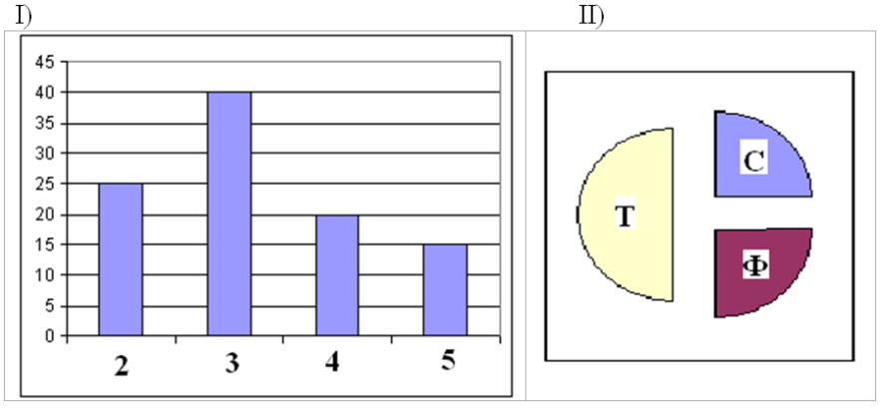

Имеются четыре утверждения:

***Все рабочие третьего разряда могут быть токарями***

Все рабочие третьего разряда могут быть фрезеровщиками

Все слесари могут быть пятого разряда

Все токари могут быть четвертого разряда

Какое из этих утверждений следует из анализа обеих диаграмм?

1. Дан фрагмент электронной таблицы в режиме отображения формул. После копирования диапазона ячеек АЗ:ЕЗ в диапазон А4:Е6 была построена диаграмма (график) по значениям столбцов диапазона ячеек В2:Е6.

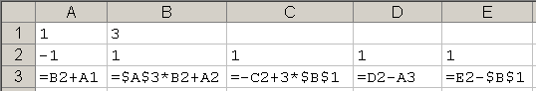

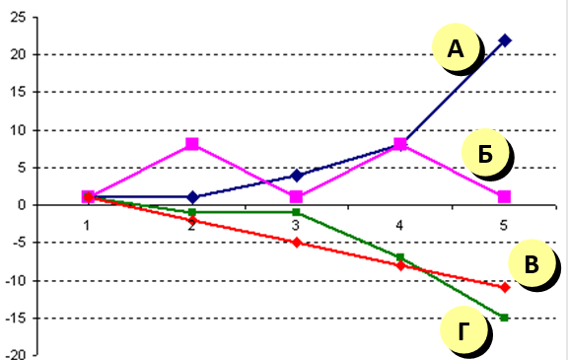

Значениям С2:С6 соответствует график

А

***Б***

В

Г

1. По какому столбцу указанной таблицы функция ВПР табличного редактора MS Excel может производить поиск значения?

по любому столбцу

по столбцам, которые находятся левее столбца для возврата значения

***только по первому***

функция ВПР не производит таких действий

1. Какой тип диаграммы из перечисленных ниже, может отразить зависимость между тремя показателями?

Точечная

***Пузырьковая***

Гистограмма с накоплением

Таких диаграмм не существует

1. При использовании расширенного фильтра символ * заменяет:

***неограниченное количество разных символов***

один символ

не может быть использован для замены символов

1. Срез сводной таблицы:

позволяет фильтровать данные сводной таблицы

***проводит структурный анализ данных сводной таблицы***

отображает графически данные сводной таблицы

1. При использовании расширенного фильтра символ ? заменяет:

неограниченное количество разных символов

***один символ***

не может быть использован для замены символов

1. Для фильтрации строк таблицы необходимо:

***включить автофильтр и в нужном столбце выбрать значение для фильтрации***

выделить несколько строк и включить автофильтр

использовать соответствующую формулу

отсортировать список, потом в контекстном меню столбца выбрать Фильтр

1. Выберите функции, которые обладают способностью выбора определенных значений из базы данных MS Excel в соответствии с некоторым критерием:

СРЗНАЧ()

***БДСУММ()***

ЕСЛИ()

***СЧЕТЕСЛИ()***

МАХ()

***ДМИН()***

1. Все ученики старших классов (с 9-го по 11-й) участвовали в школьной спартакиаде. По результатам соревнований каждый из них получил от 0 до 3 баллов. На диаграмме 1 показано количество по классам, а на диаграмме 2 – количество учеников, набравших баллы от 0 до 3.?

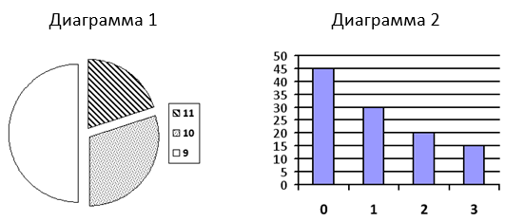

Какое из этих утверждений следует из анализа обеих диаграмм?

Среди учеников 9 класса есть хотя бы один, набравший 2 или 3 балла.

*Все ученики, набравшие 0 баллов, могут быть 9-классниками.*

Все 10-классники могли набрать ровно по 2 балла.

Среди набравших 3 балла нет ни одного 10-классника.

1. Строка состояния приложения Microsoft Word отображает (выберите все варианты ответов):

информацию с названием и месторасположением активного документа

***сведения о количестве страниц, номер текущей страницы***

***информацию о языке набора текста и состоянии правописания в документе***

окна открытых документов приложения

1. Начало нового раздела в документе Word определяется:

переходом на новую страницу

нажатием клавиши «Enter»

переходом в новую колонку

***вставкой линии разрыва раздела***

1. Использование разделов при подготовке текстового документа служит

для лучшей «читаемости» документа

для изменения разметки документа только на одной странице

***для изменения разметки документа на одной странице или на разных страницах***

только для изменения порядка нумерации страниц документа

***б) типовые тестовые вопросы открытого типа***

1. Какое сочетание клавиш используется для выделения столбца таблицы в MS Excel (Ответ: Ctrl + Shift + Стрелка вниз / Ctrl + Shift + Стрелка вверх )
2. В электронной таблице банка хранятся фамилии вкладчиков, процентные ставки по вкладам и сумму вкладов с начисленными процентами за 2 истекших периода времени:

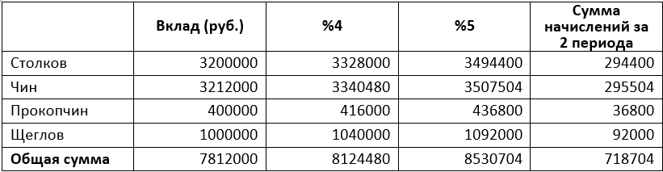

Кто из вкладчиков за время, истекшее с момента открытия вклада, получил средний доход менее 20000 руб. за период? (Ответ: ***Прокопчин***)

1. На диаграмме показано количество призеров олимпиады по информатике (И), математике (М), физике (Ф) в трех городах России.

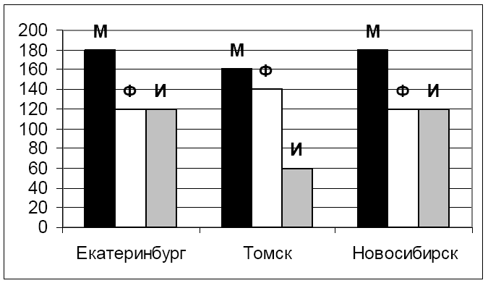

Какая из диаграмм правильно отражает соотношение общего числа призеров по каждому предмету для всех городов вместе?

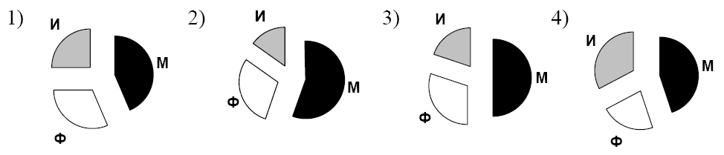

(Ответ: ***1***)

1. В табличном редакторе имеется таблица с данными о сотрудниках (см. рисунок). Напишите формулу, которая позволит подсчитать количество сотрудников с именем *Иван*. (Ответ: **=СЧЕТЕСЛИ(В2:В7; ”Иван”)**)

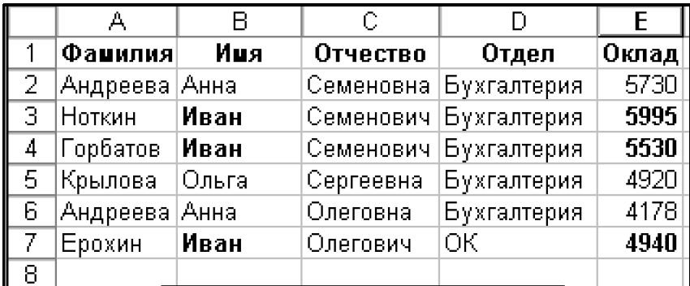

1. В табличном редакторе имеется таблица с данными о сотрудниках (см. рисунок). Напишите формулу, которая позволит определить число сотрудников, у которых оклад не превышает 4500р. (Ответ: **=СЧЕТЕСЛИ(Е2:Е7; ”<=4500”)**)



1. Как правильно выглядит формула для нахождения суммы чисел из диапазона ячеек с B2 по D8 в Excel? (Ответ: **=CУММ(B2:D8)**)
2. В табличном редакторе имеется таблица с данными о сотрудниках (см. рисунок). В ячейку D2 введена формула. Что эта формула позволяет определить? (Ответ: ***средний оклад мужчин младше 30 лет***)

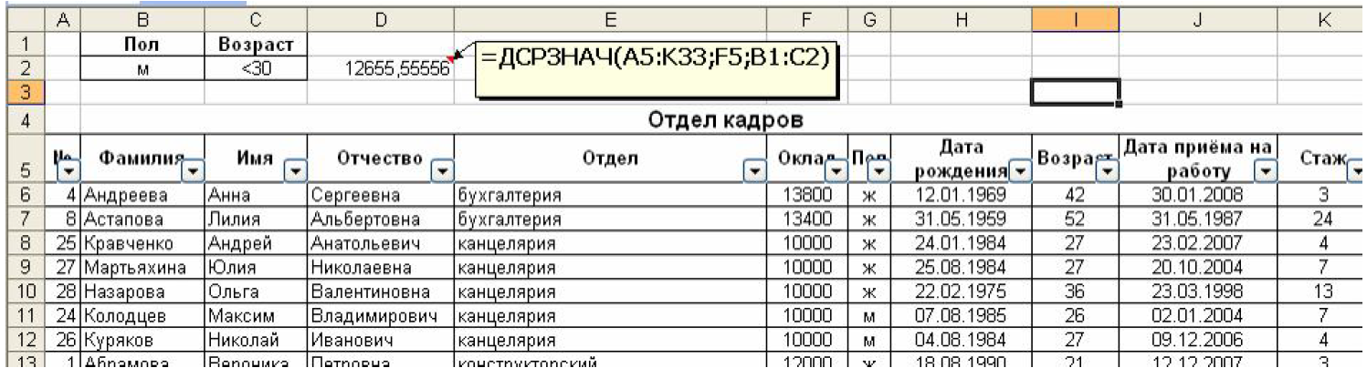

1. В табличном редакторе имеется таблица с данными о сотрудниках (см. рисунок). В ячейку D2 введена формула. Что эта формула позволяет определить? (Ответ: ***количество женщин, работающих в конструкторском отделе, стаж работы которых превышает 5 лет***)

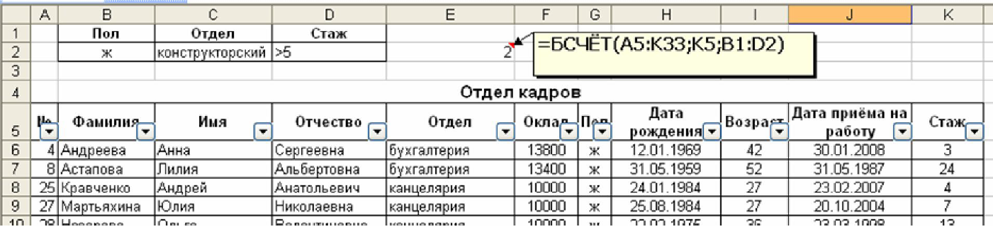

1. В табличном редакторе имеется таблица с данными о сотрудниках (см. рисунок). Записи, удовлетворяющие какому условию, будут отображены после применения расширенного фильтра? (Ответ: ***женщины, моложе 35 лет с окладом выше 12000, и мужчины, старше 30 тел с окладом выше 17000***)



1. Какая клавиша позволяет получить справочную информацию по работе с редактором? (Ответ: ***F1***)
2. Известно, что при поиске информации при задании текстовых условий в маске поиска можно использовать подстановочные символы «*» и «?». Какую маску при поиске необходимо ввести, чтобы найти записи о сотрудниках, чьи имена состоят из шести букв и заканчиваются на «ей»? (Ответ: ***????ей***)
3. Известно, что при поиске информации при задании текстовых условий в маске поиска можно использовать подстановочные символы «*» и «?». Какую маску при поиске необходимо ввести, чтобы найти записи о сотрудниках, чьи фамилии начинаются на «**П**», заканчиваются на «**о**» и содержат не менее 4 букв? (Ответ: ***П*??о*** или ***П?? *о***или ***П*??*о***)
4. Что необходимо сделать в электронных таблицах Excel при просмотре больших таблиц, чтобы заголовки строк и столбцов не прокручивались при прокрутке документа? (Ответ: ***закрепить области***)
5. Какая комбинация клавиш используется для быстрого запуска контекстного поиска фрагмента текста в html-страницах, текстовых и табличных редакторах? (Ответ: ***<Ctrl>+<F>***)
6. На рисунке показано, что *Средство проверки правописания* программы MS Word выделяет фрагмент текста, как ошибочный.



Но видимых ошибок в тексте нет. С чем может быть связано то, что *Средство проверки правописания* ошибочно выделяет абсолютно верно написанный фрагмент текста? (Ответ: ***указан не тот язык проверки правописания***)

|  |
| --- |
| 1. **ОПК-2: Способен понимать принципы работы современных информационных технологий и программных средств, в том числе отечественного производства, и использовать их при решения задач профессиональной деятельности** |
| **ОПК-2.1. Понимает состояние и тенденции развития современных информационных технологий и программных средств, в том числе отечественного производства** |

***а) типовые тестовые вопросы закрытого типа***

1. Отечественный пакет офисных программ это:

Microsoft Office

OpenOffice

LibreOffice

*МойОфис*

1. Какой из данных текстовых редакторов является отечественным?

Microsoft Word

Google docs

*Яндекс.Документы*

OpenOffice

1. Как называется текстовый процессор в *МойОфис*?

Microsoft Word

Документы

Google Docs

LibreOffice Writer

1. Что из нижеперечисленного не относятся к программам создания и редактирования электронных таблиц?

Microsoft Excel

LibreOffice Calc

Google Sheets

*Microsoft Word*

1. Укажите все программы-архиваторы?

MS-DOS

*WinRAR*

*7-ZIP*

*WinZip*

1. Какие программы относятся к антивирусным?

MS-DOS, MS Word, AVP

*DrWeb, Norton AntiVirus, Avast*

MS Word, MS Excel, Adobe Reader.

1. Активная ячейка табличного редактора – это ячейка:

с формулой, в которой содержится абсолютная ссылка

*которая в настоящий момент редактируется*

с формулой, в которой содержится относительная ссылка

1. Какая комбинация клавиш используется для контекстного поиска фрагмента текста в текстовых и табличных редакторах

<Ctrl>+<C>

<Ctrl>+<V>

*<Ctrl>+<F>*

<Ctrl>+<S>

1. Основными элементами табличного редактора являются:

Ссылки

Функции

Данные

*Ячейки*

1. Что делает комбинация клавиш <Ctrl>+<S> любого редактора?

вырезает выделенный фрагмент

вставляет скопированный фрагмент

*сохраняет файл*

перемещает выделенный фрагмент влево

1. Какой инструмент в текстового и табличного редактора используется для выравнивания текста по левому или правому краю, или по центру документа?

Маркер

Выделение

*Выравнивание*

Выравниватель

1. Какой язык программирования встроен в линейку Microsoft Office для создания собственных процедур решения задач?

*Visual Basic for Applications*

Visual Prolog

Visual Basic for Developers

Visual Python

1. Табличные редакторы позволяют ... (укажите все правильные варианты)

*Строить диаграммы*

*Использовать логические, статистические, текстовые и другие функции*

*Работать с небольшой базой данных*

Обрабатывать отдельные пискели во вставленных в рабочую книгу изображениях

1. Программа для автоматизации расчетных операций, построения различных диаграмм, создания и редактирования данных, представленных в табличной форме, называется ...

текстовый редактор

графический редактор

*табличный редактор*

система управления расчетными операциями

1. Деформация изображения при изменении размера рисунка — один из недостатков:

векторной графики

*растровой графики*

трехмерной графики

***б) типовые тестовые вопросы открытого типа***

1. Если у вас есть операции, которые вам приходится периодически повторять в редакторе, их можно объединить в одну большую команду, используя встроенный в редактор язык программирования. Для автоматизации выполнения операций вы можете записать ... . (Ответ: ***макрос***)
2. Что делает комбинация клавиш <Ctrl>+<C> с выделенным в редакторе фрагментом? (Ответ: ***копирует выделенный фрагмент в буфер обмена***)
3. Что делает комбинация клавиш <Ctrl>+<Х> с выделенным в редакторе фрагментом? (Ответ: ***вырезает данные из ячейки***).
4. Что делает комбинация клавиш <Ctrl>+<V>? (Ответ: ***вставляет фрагмент из буфера обмена в активную позицию***)
5. Как вызвать контекстное меню объекта? (Ответ: нажать на объекте ***правую кнопку мыши***)
6. Какие горячие клавиши используют для включения функции «Найти» в документе MS Word: (Ответ: ***<Ctrl>+<F>***)?
7. На какой вкладке можно включить/выключить область навигации в MS Word?(Ответ: ***вид***)
8. Как создать новый лист в Excel? (Ответ: ***Кликнуть правой кнопкой мыши на существующем листе и выбрать "Создать новый лист"***)
9. Какой вид диаграммы изображен на рисунке? (Ответ: ***круговая***)

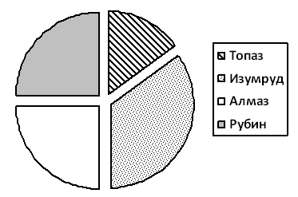

1. Какой вид диаграммы изображен на рисунке? (Ответ: ***гисторгамма***)

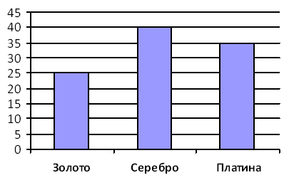

1. Программа Microsoft Equation (и ее аналог MathType Equation) предназначена для … .(Ответ: ***написания математических формул***)
2. Какой инструмент MS Excel позволит решить транспортную задачу, задачу о назначениях? (Ответ: ***Поиск решения***)
3. С помощью какого инструмента офисного пакета можно проверить орфографию и пунктуацию в тексте документа? (Ответ: ***Правописание***)
4. Какой инструмент офисного пакета позволит подобрать синоним/ антоним к слову? (Ответ: ***Тезаурус***)
5. Для чего используются программы MathCAD, Maxima, GeoGebra, SMath Studio? (Ответ: ***для моделирования математических расчетов***)

|  |
| --- |
| 1. **ОПК-2: Способен понимать принципы работы современных информационных технологий и программных средств, в том числе отечественного производства, и использовать их при решения задач профессиональной деятельности** |
| **ОПК-2.2. Использует при решении задач профессиональной деятельности современные информационные технологии и программные средства, в том числе отечественного производства** |

***а) типовые тестовые вопросы закрытого типа***

1. Какая команда VBA используется для циклического выполнения блока кода до тех пор, пока определенное условие истинно?

If...Then

*Do...While*

For...Next

Switch...Case

1. Инструмент « Автофильтр» табличного редактора НЕ позволит выбрать из соответствующей базы данных ...

Все импортные товары

Товары по цене от 100 до 1000 рублей

Все китайские товары

Российские товары по 100 рублей и японские по 200 рублей?

1. В ячейках A2:E32 имеется таблица с некоторой информацией по сотрудникам. Нужно посчитать количество премий, больше 80. Найдите правильный вариант решения?

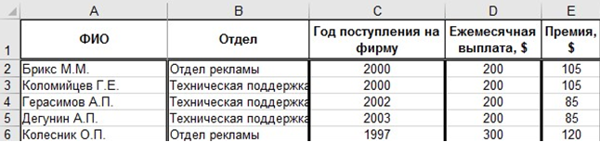

=СЧЁТЕСЛИ(D2:D32;">80")

*=СЧЁТЕСЛИ(E2:E32;">80")*

=КОЛИЧЕСТВО(E2:E32;">80")

=СЧЁТ(E2:E32;">80")

1. В ячейки диапазона C3:F6 электронной таблицы записаны числа, как показано на рисунке. В ячейке В2 записали формулу =E$5+$D4. После этого ячейку В2 скопировали в ячейку А1. Какое число будет показано в ячейке А1*?*

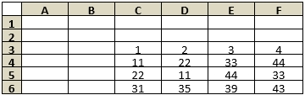

66

44

23

***13***

1. В динамической электронной таблице (см.рисунок) приведены значения посевных площадей (в га) и урожай (в центнерах). В каком из хозяйств достигнута максимальная урожайность зерновых (по валовому сбору, в центнерах с гектара)?

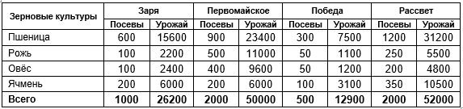

***Заря***

Первомайское

Победа

Рассвет

1. Дан фрагмент электронной таблицы (см. рисунок). После перемещения содержимого ячейки B69 в ячейку D69 значение в ячейке D71 изменится по сравнению с предыдущим значением на …

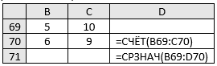

***–0,2***

0

1,03

-1,3

1. Каким сочетанием клавиш необходимо завершить ввод формулы, содержащей матричные операции в MS Excel?

<Ctrl> + <V>

***<Ctrl> + <Shift> + <Enter>***

<Ctrl> + <M>

<Ctrl> + <C>

1. Синтаксис функции ДСРЗНАЧ в Excel?

*ДСРЗНАЧ* ***(база данных; поле; критерий)***

ДСРЗНАЧ (число1; [число2]; …)

ДСРЗНАЧ (диапазон; условие [диапазон_усреднения])

1. Какая ошибка в Excel соответствует описанию “Отсутствует диапазон ячеек, на который ссылается формула” ?

#ИМЯ?

*#ССЫЛКА!*

#Н/Д

#ПУСТО!

1. Какую задачу решает фрагмент программного кода?

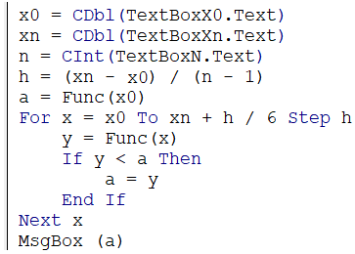

находит последнее значение функции на отрезке [x0; x*n*] с шагом *h*

находит минимальное значение аргумента на отрезке [x0; xn] с шагом *h*

находит минимальное значение функции вне отрезка [x0; xn] с шагом *h*

***находит минимальное значение функции на отрезке [x0; xn] с шагом h***

1. Какую задачу решает фрагмент программного кода?

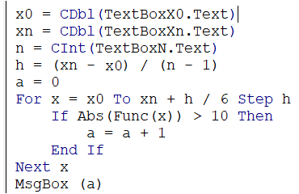

находит количество точек, в которых значение функции Func больше 10

находит количество точек, в которых значение функции Func больше 0

находит количество точек, в которых значение функции Func, взятое по модулю, не меньше 10

***находит количество точек, в которых значение функции Func, взятое по модулю, больше 10***

1. Какую задачу решает фрагмент программного кода?

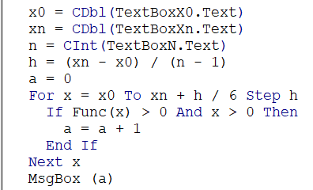

находит количество точек, в которых значение функции Func больше нуля

находит количество точек, при которых аргумент значение функции Func больше 0

***находит количество точек, функции Func, принадлежащих I четверти***

находит количество точек отрезка [x0; x*n*], в которых рассчитывалось значение функции Func, с шагом *h*

1. Какую задачу решает фрагмент программного кода?

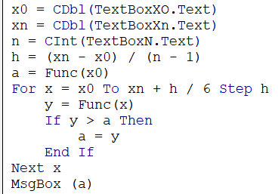

***находит максимальное значение функции на отрезке [x0; xn] с шагом h***

находит значения функции на отрезке [x0; xn] с шагом h и каждое выводит

находит минимальное значение функции на отрезке [x0; xn] с шагом h

находит количество точек функции, где ее значение больше значение функции в начале отрезка

1. Какую задачу решает фрагмент программного кода?

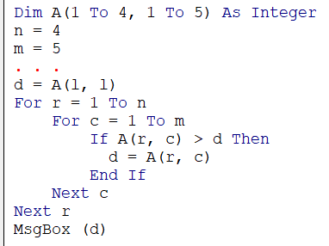

находит минимум в двумерном массиве

***находит максимум в двумерном массиве***

находит количество элементов, которые больше d

удаляет максимум в двумерном массиве

1. Какую задачу решает фрагмент программного кода?

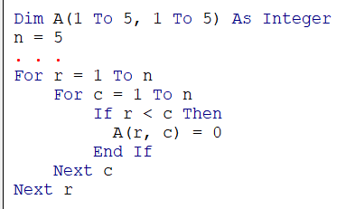

обнуляет в квадратной матрице элементы, расположенные выше главной диагонали

***обнуляет в квадратной матрице элементы, расположенные ниже главной диагонали***

обнуляет в квадратной матрице элементы, расположенные на главной диагонали

обнуляет в квадратной матрице элементы, расположенные выше и ниже главной диагонали, не изменяя при этом элементы, стоящие на главной диагонали

***б) типовые тестовые вопросы открытого типа***

1. В табличном редакторе на листе имеются две таблицы (см. рисунок). Нужно получить процент премии из второй таблицы. Какую формулу надо записать в ячейку D2, используя функцию ВПР для поиска точного соответствия? (Ответ: **=ВПР(C2; G1:H7; 2; 0)** )

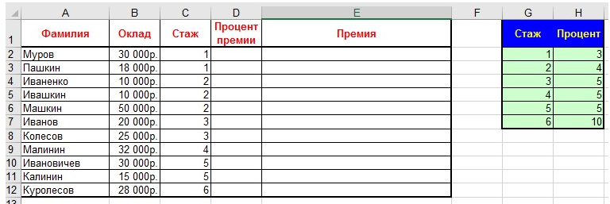

1. С помощью какой инструкции VBA можно отобразить окно диалога для ввода значения переменной? (Ответ***: InputBox()***)
2. С помощью какой инструкции VBA можно отобразить окно для вывода сообщения? (Ответ: ***MsgBox ()***)
3. Укажите начало и окончание процедуры в VBA. (Ответ: ***Sub...End***)
4. Какое служебное слово открывает раздел объявления переменной в VBA? (Ответ: ***Dim***)
5. В электронной таблице приведены значения пробега автомашин (в км) и общего расхода дизельного топлива (в литрах) в четырех автохозяйствах с 12 по 15 июля (см. рисунок). В каком из хозяйств средний расход топлива на 100 км пути за эти четыре дня наименьший? (Ответ: *Автобаза №6*)

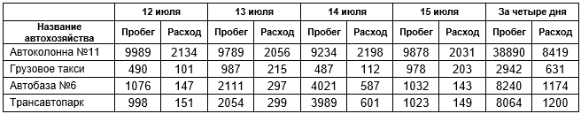

1. В электронной таблице значение формулы =СРЗНАЧ(A1:C1) равно 5. Чему равно значение ячейки D1, если значение формулы =СУММ(A1:D1) равно 7? (Ответ: ***5***)
2. Какой значок нужно использовать для добавления комментария в VBA? (Ответ: ***одинарная кавычка***)
3. В ячейке G4 электронной таблицы записана формула. Эту формулу скопировали в ячейку F3. В результате значение в ячейке F3 вычисляется по формуле 2*xy*, где *x* – значение в ячейке C22, а *y* – значение в ячейке D22. Укажите, какая формула могла быть написана в ячейке G4. (Ответ: **=2∗D$22∗$D23**)
4. Какая клавиша изменяет тип ссылки на ячейку в Excel? (Ответ: ***F4***)
5. С какого знака начинается ввод любой формулы в табличном редакторе? (Ответ: ***=***)
6. При табулировании функции на отрезке [x0; x*n*] с шагом *h* в условии выхода из цикла к правой границе отрезка добавляют небольшую величину, например:

.

Какую проблему решает добавленное слагаемое? (Ответ: ***проблему неточного представления в памяти вещественных чисел***)

1. Каким значением надо инициализировать переменную, в которой будет храниться произведение введенных чисел. (Ответ: ***единицей***)
2. Три страны: Королевство Бельгия, Королевство Нидерланды и Великое Герцогство Люксембург образуют экономико-политический союз, который носит название Бенилюкс. Ниже приведен фрагмент электронной таблицы, характеризующий каждую из стран союза и союз в целом (см. рисунок). Какое значение должно стоять в ячейке D5?

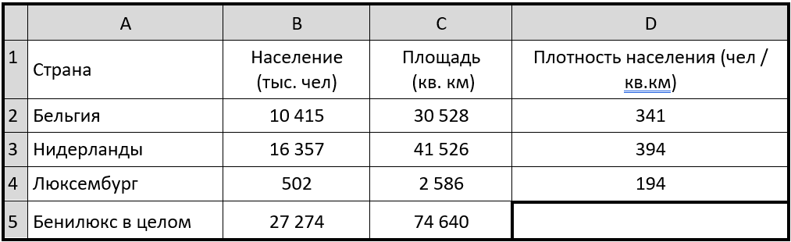

***365***

929 3

310 4

2,74

1. В электронной таблице значение формулы =СУММ(B1:B2) равно 5. Чему равно значение ячейки B3, если значение формулы =СРЗНАЧ(B1:B3) равно 3? (Ответ: ***4***)

|  |
| --- |
| 1. **ОПК-3: Способен решать стандартные задачи профессиональной деятельности на основе информационной и библиографической культуры с применением информационно-коммуникационных технологий и с учетом основных требований информационной безопасности** |
| **ОПК-3.1. Владеет информационной и библиографической культурой** |

***а) типовые тестовые вопросы закрытого типа***

1. Как называется документ, созданный в редакторе электронных таблиц?

***Рабочая книга***

Рабочий лист

Рабочая область

Расчетная книга

1. Колонтитул – это:

***область, которая находится в верхнем и нижнем поле и предназначается для размещения служебной информации на каждой страницы***

внешний вид печатных знаков, который пользователь видит в окне текстового редактора

верхняя строка окна текстового редактора, которая содержит в себе панель команд

вид диаграммы

1. Какой ориентации страницы НЕ существует в текстовом документе?

***блокнотной***

книжной

альбомной

1. Какие типы фильтров существуют в табличном процессоре Microsoft Excel?

тематический фильтр, автофильтр

***автофильтр, расширенный фильтр***

текстовый фильтр, числовой фильтр

1. Как в любом приложении называются интерфейсные элементы, выбор одного из которых исключает выбор другого?

телекнопки

суперкнопки

общие кнопки

***радиокнопки***

1. Как в любом приложении называются интерфейсные элементы вида , выбор одного из которых НЕ исключает выбор другого?

телекнопки

суперкнопки

***check-боксы***

радиокнопки

1. Как называется компонент формы вида  при нажатии на который появляется выпадающий список?

CheckBox

ToolBox

Label

***ComboBox***

1. Какая из перечисленных ссылок табличного редактора является абсолютной

E3

AF$23$

***$Q$2***

$22$Z

1. Какая из перечисленных ссылок табличного редактора является смешанной

Q2

$Q$2

Q2$

***Q$2***

Такого вида ссылок нет в табличном редакторе

1. Можно ли разбить ячейку табличного редактора на меньшие клетки?

всегда можно

нельзя

***можно лишь тогда, когда эта клетка является результатом объединения других клеток***

1. Какого формата данных не может содержать ячейка табличного редактора?

текстового

числового

***пиксельного***

дробного

1. Какие таблицы используются в табличном редакторе для обобщения табличных данных на основе некоторой функции (среднее, сумма, максимум и т.п.)

групповые

комбинированные

***сводные***

обобщающие

1. С помощью какого из перечисленный инструментов табличного редактора можно объединить данные из нескольких таблиц с одинаковой структурой и произвести над ними некоторую операцию: просуммировать, найти максимум, среднее и т.п.?

сортировка

фильтр

слияние

***консолидация***

1. Выделен некоторый диапазон ячеек табличного редактора, нажата клавиша Delete. Что произойдет?

Выделенные ячейки удалятся с рабочего листа, а ячейки, расположенные под ними, переместятся наверх

Выделенные ячейки удалятся с рабочего листа, а ячейки, расположенные слева, переместятся вправо

Удалится содержимое и оформление этих ячеек

***Удалится только содержимое этих ячеек***

Удалится только оформление этих ячеек

1. Процесс отбора записей базы данных, удовлетворяющих некоторым критериям, называется ...

***фильтрацией***

сортировкой

выравниванием

проектированием

1. Математические функции табличных процессоров используются для …

исчисления средних значений, максимума и минимума

расчета ежемесячных платежей по кредиту, ставок дисконтирования и капитализации

***расчета тригонометрических функций и логарифмов***

1. Статистические функции табличных процессоров используются для …

проверки равенства двух чисел; расчета величины амортизации актива за заданный период

***вычисления суммы квадратов отклонений; максимального значения диапазона***

расчета корня из числа; перевода из градусов в радианы?

1. Можно ли выделить одновременно несколько несвязных областей? И если да, то каким образом.

Можно. Просто надо выделить обычным образом не одну, а необходимое количество областей.

Можно. Сначала выделяется первая область, нажимаем на + на клавиатуре и затем выделяем следующую область и опять нажимаем на + и т. д.

Это сделать невозможно.

***Можно. Сначала выделяется первая область, затем при нажатой клавише <Ctrl> выделяются все остальные.?***

1. Информационная технология - это…

совокупность методов и приемов решения типовых задач обработки информации;

***программное обеспечение, используемое для решения типовых задач обработки информации***

технические устройства, используемые при решении типовых информационных задач;

способ организации труда разработчиков и пользователей при решении типовых информационных задач

1. В текстовом редакторе при задании параметров страницы можно указывать:

тип шрифта, размер шрифта

отступы, интервалы, выравнивание

***поля, ориентацию, размер бумаги***

стиль, шаблон

формат файла

1. Расстояние между базовыми линиями соседних строк таблицы называют:

***интерлиньяжем***

гарнитурой

кеглем

кернингом:

1. Объект, позволяющий создавать формулы в документе MS Word, называется:

Microsoft Excel

***Microsoft Equation***

Microsoft Graph

Microsoft Formula

1. Ограничение доступа к электронным таблицам может выполняться на уровне (укажите все варианты):

***рабочих книг***

группы документов

формул

***рабочих листов***

***отдельных ячеек***

1. Что такое архиватор?

Программа-интерпретатор

Программа для резервного копирования файлов

Программа-транслятор

***Программа для уменьшения информационного объема (сжатия) файлов***

1. Что такое самораспаковывающийся архив?

***Архив с расширением ехе, который после запуска распаковывается без помощи программ-архиваторов***

Архив с расширением *zip*

Такие архивы не существуют

Архив с расширением *arj*

1. Какие файлы при архивации сжимаются плотнее всего?

***Тексты***

Рисунки

Звуки

Видео

1. Компьютерным вирусом является;

программа проверки и лечения дисков

любая программа, созданная на языках низкого уровня

программа, скопированная с плохо отформатированного носителя

***специальная программа небольшого размера, которая может приписывать себя к другим программам, она обладает способностью "размножаться" и наносить вред компьютеру или программному обеспечению***

1. Назначение антивирусных программ под названием «детекторы»:

Обнаружение вирусов

***Обнаружение компьютерных вирусов и «лечение» зараженных файлов***

Уничтожение зараженных файлов

Контроль возможных путей распространения компьютерных вирусов

1. Загрузочные вирусы характеризуются тем, что:

Поражают программы в начале их работы

Запускаются при загрузке компьютера

Всегда меняют начало и длину файла

Изменяют весь код заражаемого файла

***Поражают загрузочные секторы дисков***

1. Основные типы компьютерных вирусов:

Файловые, сетевые, макровирусы, загрузочные

Аппаратные, программные, загрузочные

***Программные, загрузочные, макровирусы***

***б) типовые тестовые вопросы открытого типа***

1. Как называется операция, которую выполняют, когда возникает необходимость напечатать несколько однотипных документов, отличающихся набором полей (например, адресом и фамилией). Эта функция позволяет формировать документы, содержащие некоторую постоянную часть и изменяющиеся поля, значения которых при формировании составного документа автоматически подставляются из внешнего источника данных. (Ответ: ***слияние***)
2. Какой непечатаемый символ отображается как ? (Ответ: ***знак абзаца***)
3. Какой непечатаемый символ отображается как ? (Ответ: ***знак табуляции***)
4. В каком формате сохраняются файлы с макросами, созданные в программе Microsoft Excel? (Ответ: ***xlsm***)
5. В каком формате сохраняются файлы с макросами, созданные в программе Microsoft Excel? (Ответ: ***docm***)
6. Какое расширение имеет файл с документом-шаблоном в Microsoft Word? (Ответ: ***dotx***)
7. Для какой операции используется кнопка с пиктограммой  (изображением дискеты) в любом редакторе? (Ответ: ***для сохранения файла***)
8. Для какой операции используется кнопка с пиктограммой  (изображением ножниц) в любом редакторе? (Ответ: ***для вырезания выделенного фрагмента из документа и помещения информации в память***)
9. Для какой операции используется кнопка с пиктограммой  (изображением буквы «**Ж**») в любом редакторе? (Ответ: ***изменения начертания букв на полужирный***)
10. Какой объект текстового документа имеет следующие параметры: выравнивание, междустрочный интервал, отступ слева, запрет висячих строк? (Ответ: ***абзац***)
11. Какой объект текстового документа имеет следующие параметры: размер полей, размер бумаги, ориентация? (Ответ: ***страница***)
12. Как называется именованный набор параметров форматирования, который применяется к тексту, таблицам и спискам, чтобы быстро изменить их внешний вид? (Ответ: ***стиль***)
13. Как называется область документа, которая находится в верхнем и нижнем поле и предназначается для размещения служебной информации на каждой странице? (Ответ: ***колонтитул***)
14. При наборе текста клавиша <Del> служит для … . (Ответ: ***удаления символа, расположенного справа от курсора***)
15. При наборе текста клавиша <Backspace> служит для … . (Ответ: ***удаления символа, расположенного слева от курсора***)
16. В ячейку А1 табличного редактора введено число 3,1415, но после нажатия клавиши <Enter> в этой ячейке мы видим число 3,1. Как это объяснить? (Ответ: ***в ячейке установлен числовой формат, предусматривающий один знак после запятой***)
17. Какие аргументы имеет логическая функция "Если"? (Ответ: ***условие; что будет, если условие выполняется; что будет, если условие не выполняется***)
18. Как называется инструмент, позволяющий дублировать фрагменты текста или графики; копировать или перемещать файлы и папки? (Ответ: ***буфер обмена***)
19. В электронных таблицах выделена группа ячеек А1:СЗ. Сколько ячеек входит в эту группу? (Ответ: ***9***)

**4.2. Контрольные вопросы текущего контроля (к лабораторным работам и практическим занятиям)**

***а) Технологии компьютерной обработки текстовой информации***

1. Каково назначение и структура изучаемого офисного пакета.
2. Дайте общую характеристику текстового редактора.
3. Что такое основное меню текстового редактора?
4. Что такое контекстное меню текстового редактора?
5. Какие панели инструментов доступны в среде текстового редактора?
6. Как отобразить или скрыть определенную панель инструментов?
7. Как получить краткую справку по компонентам среды редактирования?
8. Как создать обычный документ?
9. Каким образом сохранить документ с новым именем или в другом формате?
10. Где можно установить основные настройки текстового редактора?
11. Что такое автосохранение документа? Как настроить режим автосохранения?
12. Что понимают под абзацем? Как начать новый абзац и новую строку?
13. Что такое непечатаемые символы? Как их просмотреть в документе?
14. Как переключить режим вставки символов на режим замены символов?
15. Как выделить слово, строку, несколько строк текста, предложение?
16. Как выделить абзац, несколько абзацев?
17. Как скопировать/ переместить фрагмент методом "*drag-and-drop*"?
18. Как удалить текстовый фрагмент?
19. Как скопировать фрагмент при помощи буфера обмена?
20. Как переместить фрагмент при помощи буфера обмена?
21. Каким образом можно установить параметры шрифта?
22. Какие параметры абзаца можно изменить в редактируемом документе?
23. Как осуществить выравнивание абзаца? Какие способы выравнивания текста предоставляет текстовый редактор?
24. Назначение маркеров, расположенных на горизонтальной линейке?
25. Что позволяет сделать клавиша <Alt>, удерживаемая при перемещении маркеров абзаца?
26. Как отформатировать абзац по образцу другого абзаца?
27. Как осуществить сдвиг всего абзаца на некоторое расстояние вправо (влево)? Как изменить размер этого расстояния?
28. Как изменить междустрочный интервал в тексте?
29. Как изменить интервал перед (после) абзаца?
30. Что означают параметры: запрет висячих строк, не разрывать абзац, не отрывать от следующего, с новой страницы, устанавливаемые для абзацев?
31. Полный обзор диалогового окна *Абзац*.
32. Как выполнить предварительный просмотр и печать текстовых документов?
33. Как установить параметры страницы?
34. Как используются в текстовых документах списки и надписи?
35. Как создать нумерацию при помощи клавиатуры/ панелей инструментов? Как отменить нумерацию?
36. Как изменить вид нумерации? Как начать нумерацию с 8 элемента?
37. Как задать положение номера по левому краю, по центру, по правому краю?
38. Как изменить положение номера относительно поля?
39. Как изменить положение текста нумерованного списка относительно поля?
40. Как создать маркированный список?
41. Как изменить нумерованный список на маркированный?
42. Как изменить вид маркера? Как сделать вместо маркера рисунок?
43. Как создать рамку для абзаца? Как осуществить заполнение абзаца цветом?
44. Как создать рамку для текста, расположенного внутри некоторого абзаца?
45. Как оставить в рамке для абзаца только горизонтальную верхнюю и нижнюю линии?
46. Назначение кнопки *Горизонтальная линия* диалогового окна *Границы и заливка*?
47. Как наложить узор на абзац (текст)?
48. Назначение кнопки *Внешние границы* панели инструментов *Форматирование* (параметры ее работы в зависимости от выделенного объекта)?
49. Как создать рамку с тенью для всех страниц документа (для одной страницы)?
50. Как оставить в рамке для всей страницы только боковые линии?
51. Как изменить параметры рамки (относительно полей)? В каких размерах они могут изменяться?
52. Полный обзор диалогового окна *Границы и заливка*.
53. Как добавить в документ символы, которых нет на клавиатуре?
54. Как задать (удалить) комбинацию клавиш для вставки некоторого символа?
55. Что такое колонтитул? Как добавить в документ колонтитул?
56. В каком случае колонтитулы появляются не во всем документе?
57. Как вставить в документ нумерацию страниц?
58. Как изменить формат номера страницы?
59. Назначение поля *Номер* *на* *первой* *странице*, диалогового окна *Номера* *страниц*.
60. Как удалить нумерацию страниц?
61. Какая кнопка позволяет разбить текст на колонки? Какие колонки при этом получаются? Как разбить текст на колонки разной ширины?
62. Как установить разделитель между колонками?
63. Полный обзор диалогового окна *Колонки*.
64. Как создать буквицу и как ее удалить?
65. Как выполнить в текстовых документах создание, редактирование и форматирование таблиц?
66. Как построить формулу?
67. Как красочно оформить текст с помощью *WordArt*?
68. Как создать в текстовых документах рисунки, диаграммы и графики?
69. Назначение полотна. Как отключить возможность автоматически добавлять полотно при вставке автофигур?
70. Как добавить в документ *Автофигуру* (перечислить все способы)?
71. Как поместить внутрь рисунка текстовую надпись?
72. Какая клавиша позволяет рисовать правильные фигуры (квадрат, окружность)?
73. Как сгруппировать/ разгруппировать фигуры?
74. Как повернуть изображение на заданный угол?
75. Какое расширение имеют файлы из коллекции картинок, которые можно вставить в документ? Как узнать размер этих файлов?
76. Файлы каких типов можно вставить в текстовый документ в качестве графических изображений? Как получить эту информацию?
77. Как можно изменить размер рисунка и его положение?
78. Какая клавиша позволяет копировать образ экрана в буфер обмена?
79. Как оформить «водяной знак» (сделать подложку)?
80. Вставьте в документ рисунок. Как можно изменить его положение?
81. Изучите назначение кнопок панели инструментов *Настройка изображения*.
82. Назначение кнопок панели инструментов *Рисование*.
83. Процедура создания организационной диаграммы.
84. Способы добавления таблицы в документ.
85. Как изменить высоту строк (ширину столбцов) в таблице?
86. Как выровнять строки (столбцы) по высоте (по ширине)?
87. Как установить точный размер строки (столбца)?
88. Перечислите различные способы выделения ячейки, строки, столбца, таблицы.
89. Какими способами можно удалить ячейку, строку, столбец, таблицу?
90. Как добавить новый элемент таблицы (ячейку, строку, столбец)?
91. Назначение команды *Таблица/ Заголовки*.
92. Как объединить ячейки в одну?
93. Как разбить одну ячейку на две (три)?
94. Назначение команды *Таблица/ Разбить таблицу*?
95. Как вписать текст в ячейку фиксированного размера?
96. Как красочно оформить таблицу (изменить вид границы, ее цвет и толщину, цвет таблицы)?
97. Как автоматически оформить таблицу красочно?
98. Как расположить данные таблицы в алфавитном порядке (по возрастанию)?
99. Назначение команды *Таблица/ Отображать сетку* (Скрыть сетку)?
100. Как расположить таблицу в центре страницы (слева, справа)?
101. Варианты расположения данных в ячейке таблицы и различные способы их выполнения.
102. В чем отличие команды по центру панели инструментов *Форматирование* от команды *Посередине* *по центру* панели *Таблицы и границы*?
103. Как можно переместить таблицу?
104. Как поместить таблицу внутрь текста?
105. Как изменить направление текста в ячейке?
106. Как установить интервал между ячейками 0,1 см?
107. Как установить для таблицы автоподбор размеров по содержимому?
108. Назначение параметра переносить текст, который находится в диалоговом окне Параметры ячейки, вызываемом командой *Таблица/ Свойства таблицы/ Ячейка/ Параметры*?
109. Как преобразовать текст в таблицу? Назначение *Разделителя*.
110. Назначение команды *Таблица/ Таблицу в текст*? Порядок ее работы.
111. Как выполнить вычисления в текстовом редакторе?
112. Какая клавиша позволяет осуществить перерасчет при изменении исходных данных?
113. Как построить диаграмму по имеющимся данным?
114. Что такое гиперссылка? Как создать гиперссылку?
115. Что происходит при обращении к гиперссылке?
116. От чего зависит цвет используемой в документе гиперссылки?
117. Что понимают под структурой документа? Когда необходимо определить в документе уровни заголовков?
118. В чем отличие концевых сносок от обычных?
119. Как вставить сноску в документ?
120. Какие параметры нумерации сносок предоставляет программа?
121. Как быстро перейти к сноске?
122. Чем отличаются стили символов и стили абзацев?
123. Как назначить символу комбинацию клавиш?
124. Как показать полосу стилей документа?
125. Как на основе одного стиля символов создать другой?
126. Как изменить имя стиля?
127. Как установить возможность автоматического обновления стилей при изменении параметров форматирования текста?
128. Опишите процедуру создания оглавления.
129. В каких режимах просмотра номера страниц отображаются на экране?
130. Какие существуют типы разрывов?
131. Как просмотреть схему документа?
132. Какие функции выполняет схема документа?
133. Какие возможности предоставляет режим *Структуры*?
134. Как создать структурированный документ?
135. Назовите способы выделения текста в режиме *Структуры*?
136. Как присвоить отдельным абзацам уровни структуры?
137. Как переместить текст раздела в режиме *Структуры*?
138. Как изменить уровень заголовка в режиме *Структуры*?
139. Как просмотреть в режиме структуры заголовки определенных уровней?
140. Опишите кнопки панели *Структура*.
141. Что называют шаблоном документа?
142. Какой файл использует в качестве шаблона программа по умолчанию при запуске? Где он находится?
143. Какие способы создания шаблонов документов Вы знаете?
144. В какое место программа предлагает сохранить создаваемый шаблон документа?
145. В каком файле происходят изменения при нажатии на кнопку *По умолчанию*… ?
146. Назначение функции *Слияние*.
147. Что такое источник данных?
148. Опишите процедуру создания источника данных.
149. Опишите процедуру добавления полей источника данных в основной документ.
150. Какие существуют поля для слияния? Какие функции они выполняют?
151. Как выполнить сортировку записей?
152. Какие существуют режимы слияния?
153. Опишите процедуру добавления содержимого из других файлов в текстовый документ.
154. Что такое форма? Какие виды форм существуют?
155. Какие поля предлагает использовать программа для создания форм?
156. Какая кнопка задает свойства полей формы?
157. Опишите задание параметров текстового поля.
158. Опишите задание параметров поля со списком.
159. Опишите параметры флажка.
160. Назначение кнопки *Затенение полей формы*.
161. Назначение кнопки *Защита формы*.
162. Как можно защитить текст формы от постороннего вмешательства?

***б) Технологии решения инженерных и научных задач***

1. Какие типы блоков могут присутствовать в документе, созданном в математическом пакете?
2. В какой последовательности вычисляются выражения в математическом пакете?
3. Как могут вводиться функции в математическом пакете?
4. Что такое шаблоны операций и функций и как ими пользоваться?
5. Как построить график функции одной переменной?
6. Как в одной координатной сетке построить графики нескольких функций?
7. Как осуществляется форматирование графика функции одной переменной?
8. Как просмотреть увеличенный фрагмент графика функции?
9. Что такое трассировка графика и как ей пользоваться?
10. Опишите процесс построения и форматирования трехмерных графиков.
11. Какие переменные называются ранжированными и как они описываются?
12. Как могут быть решены системы линейных уравнений?
13. Опишите процесс решения нелинейных уравнений.

***в) Технологии компьютерной обработки данных и проведения расчетов в электронных таблицах***

1. Что такое электронные таблицы? Для каких целей используют они используются?
2. Дайте общую характеристику табличных редакторов.
3. Что представляет собой рабочая область рабочей книги электронных таблиц?
4. Что такое контекстное меню? Каким образом можно активизировать контекстное меню?
5. Что представляют собой панели инструментов (линейки)? Для чего они предназначены?
6. Каким образом можно настроить панели инструментов?
7. Какую информацию может содержать лист рабочей книги?
8. Какую функцию выполняют ярлычки листов?
9. Каким образом можно осуществить переход с одного листа на другой?
10. Что такое ячейка рабочего листа?
11. Для каких целей используются полосы прокрутки? Из каких элементов состоят полосы прокрутки и каково назначение этих элементов? Можно ли осуществить прокрутку листа с помощью клавиатуры? Если можно, то каким образом?
12. Как осуществляется создание и редактирование таблиц в электронных таблицах?
13. Как выполнить форматирование таблиц в электронных таблицах? Основные средства и возможности.
14. Для чего используется строка формул?
15. Что такое поле имени и для чего оно предназначено?
16. Какие сведения можно получить из строки состояния?
17. Расскажите, какие режимы клавиатуры вам известны? Каким образом они включаются и какой индикатор строки состояния им соответствует?
18. Назовите известные вам способы получения справочной информации в электронных таблицах?
19. Основные правила составления формул в и особенности вызова встроенных математических функций. Из каких элементов состоит формула?
20. Как выполняется ввод, редактирование, копирование и просмотр формул?
21. Математические и логарифмические функции табличных редакторов.
22. Тригонометрические функции табличных редакторов.
23. Функции округления и генерирования случайных чисел.
24. Какие типы ссылок применяются в электронных таблицах? В чем различие между ними?
25. Дайте определение абсолютных, относительных, смешанных ссылок.
26. Существующие стили ссылок и их особенности. Приведите примеры ссылок в стилях А1 и R1C1.
27. Какие существуют средства отладки формул?
28. Ошибочные значения в электронных таблицах.
29. Как произвести вставку, удаление и очистку ячеек, строк, столбцов?
30. Какими способами выполняется операция копирования и перемещения в электронных таблицах?
31. Что означает «перемещаться по рабочему листу»?
32. Каким образом используется клавиатура для перемещения по рабочему листу?
33. Каким образом можно выделить целиком отдельную строку? Одновременно несколько столбцов? Прямоугольную область ячеек? Несколько несоприкасающихся областей ячеек? Весь лист целиком? В ответе следует отразить использование и мыши и клавиатуры.
34. Можно ли изменить стандартную высоту строк и ширину столбцов рабочего листа? Если можно, назовите известные вам способы изменения высоты строк, ширины столбцов.
35. Из каких операций состоит процесс формирования заголовка пользовательской таблицы?
36. Каковы особенности ввода текста заголовка таблицы?
37. Что подразумевает форматирование текста заголовка таблицы?
38. Какого вида могут- быть границы у выделенных ячеек? Каким образом можно установить границу определенного вида?
39. Что такое шрифт? Что вам известно об изменении шрифтов в электронных таблицах?
40. Как можно применить цвет и заливку/узор к выделенным ячейкам?
41. Каким образом осуществляются ссылки на другие листы?
42. Как задать ячейке/диапазону имя?
43. В чем различие между именем на уровне книги и именем на уровне листа?
44. Назовите правила конструирования внешних и внутренних ссылок.
45. Определите особенности встроенных статистических функций.
46. В чем различие между хранимым и отображаемым значениями?
47. Перечислите особенности общего формата.
48. В чем различие в работе финансового и денежного форматов?
49. Как работают числовой и экспоненциальный форматы?
50. Область применения дополнительных форматов и их основные особенности.
51. Возможности встроенных средств условного форматирования. Правила конструирования пользовательских форматов.
52. Правила применения условий в пользовательских форматах.
53. Назовите основные элементы диаграммы.
54. Какие диаграммы называют внедренными? Чем внедренные диаграммы отличаются от диаграмм, расположенных на отдельных листах диаграмм?
55. Назовите и охарактеризуйте основные типы диаграмм.
56. Из каких шагов состоит процесс создания диаграмм?
57. Чем отличается ось категорий от оси времени?
58. Можно ли после построения диаграммы изменить ее внешний вид? Что подразумевает форматирование шкал осей?
59. Какие параметры можно установить при форматировании линий сетки?
60. В каких случаях следует использовать вспомогательную ось?
61. Каким образом можно изменить порядок рядов данных?
62. Можно ли отформатировать не весь ряд данных, а отдельный маркер данных из этого ряда? Если да, то каким образом.
63. Охарактеризуйте параметры перекрытие и ширина зазора, используемые в гистограммах и линейчатых диаграммах.
64. Каким образом можно управлять расположением маркеров в объемных диаграммах?
65. Для чего используются линии рядов в гистограммах и линейчатых диаграммах с накоплением?
66. Каким образом можно сгладить линии в графиках и точечных диаграммах?
67. Можно ли изменить форму маркеров данных в объемных гистограммах и линейчатых диаграммах?
68. Как настроить линии проекций в графиках и диаграммах с областями? Можно ли произвести вращение круговой и кольцевой диаграммы? Какие параметры можно задать для вывода в пузырьковых диаграммах? Каким образом можно построить вторичную круговую диаграмму и вторичную гистограмму?
69. Можно ли произвести отделение секторов круга и кольца в круговых и кольцевых диаграммах?
70. Допустимо ли в электронных таблицах смешивание несколько типов диаграмм?
71. Что подразумевает форматирование текстовых элементов диаграммы?
72. Как производиться форматирование фоновых областей?
73. Какую последовательность действий нужно выполнить, чтобы создать пользовательский тип диаграмм?
74. Укажите способы для включения в диаграмму и исключения из диаграммы данных.
75. Каким образом маркеры данных в линейчатых диаграммах, гистограммах, графиках и точечных диаграммах могут быть использованы для изменения исходных значений рабочего листа?
76. Назовите основные элементы списка.
77. Перечислите правила для определения местоположения списка.
78. Какие составляющие полнофункционального списка являются обязательными?
79. Что такое диапазон базы данных?
80. Что представляет собой диапазон критериев? Каково его назначение?
81. Что такое диапазон для извлечения? Каково его назначение?
82. Необходимо ли в диапазоне критериев указывать имена всех полей базы данных?
83. Необходимо ли в диапазоне для извлечения указывать имена всех полей базы данных?
84. Каким образом можно задать неограниченный (ограниченный) диапазон для извлечения?
85. Какие ограничения накладываются на имена полей базы данных в электронных таблицах?
86. Какими способами можно ввести данные в список? В чем сходство и в чем различие этих способов?
87. Как произвести сортировку полей списка по убыванию (по возрастанию)?
88. Что представляет собой сортировка в особом порядке?
89. Можно ли отсортировать список по шести полям?
90. Какими способами можно осуществить поиск и фильтрацию данных? Назовите классификацию критериев поиска.
91. Как можно использовать форму данных для поиска и редактирования данных в списке?
92. Какими возможностями обладает автофильтр?
93. Можно ли использовать логическую операцию И при задании условия для автофильтра?
94. Можно ли использовать логическую операцию ИЛИ при задании условия для автофильтра?
95. Можно ли при использовании автофильтра задавать условия, связанные одновременно логическими операциями И и ИЛИ?
96. Назовите особенности использования расширенного фильтра.
97. Можно ли использовать логическую операцию И при задании условия для расширенного фильтра?
98. Можно ли использовать логическую операцию ИЛИ при задании условия для расширенного фильтра?
99. Можно ли при использовании расширенного фильтра задавать условия, связанные одновременно логическими операциями И и ИЛИ? Укажите правила использования вычисляемых условий в расширенном фильтре.
100. Назовите особенности задания текстовых условий в расширенном фильтре.
101. Каким образом можно использовать подведение промежуточных итогов для анализа списка?
102. Опишите назначение функций СЧЕТЕСЛИ и СУММЕСЛИ.
103. Назовите известные вам функции баз данных.
104. Можно ли каким-либо образом контролировать вводимые в список данные?
105. Что такое сводная таблица?
106. Опишите последовательность работы с мастером сводных таблиц.
107. Каково назначение кнопок панели инструментов Сводные таблицы?
108. Что может использоваться в качестве диапазона данных для построения сводной таблицы?
109. Для чего используется поле Страница в макете сводной таблицы?
110. Для чего используется поле Строка в макете сводной таблицы?
111. Для чего используется поле Столбец в макете сводной таблицы?
112. Для чего используется поле Данные в макете сводной таблицы?
113. Как изменить функцию для расчета данных в сводной таблице?
114. Какие функции используются в электронных таблицах для расчета данных в сводной таблице?
115. Перечислите способы группирования данных в сводной таблице.
116. Как выполнить группирование дат и времени по интервалам в сводной таблице?
117. Для чего используется консолидация объектов в электронных таблицах?
118. Приведите пример использования возможностей «консолидации данных» в электронных таблицах.
119. Что можно использовать в качестве объектов консолидации?
120. Какие виды консолидации вы знаете?
121. Как установить связь между исходными данными и консолидируемыми данными?
122. Что из себя представляют источники консолидации?
123. С использованием каких функций можно проводить консолидацию?
124. Назовите известные вам средства анализа «что-если».
125. Для каких задач можно использовать инструмент подбор параметра?
126. Опишите процесс решения задачи с помощью инструмента подбор параметра.
127. Для решения каких задач применяют средство поиск решения?
128. Опишите процесс подготовки задачи к решению с помощью средства поиск решения.
129. Опишите элементы диалогового окна Поиск решения.
130. Какие параметры можно задать в окне диалога Параметры поиска решения?
131. Назовите функции, предназначенные для анализа инвестиций.
132. Какую функцию следует использовать, чтобы рассчитать размер периодической выплаты, необходимой для погашения ссуды за заданное число периодов?
133. Необходимо вычислить основные платежи и плату по процентам в конкретный период. Какие финансовые функции можно использовать для решения такой задачи?
134. Назовите функции, предназначенные для вычисления скорости оборота средств.
135. Перечислите функции, которые используются для вычисления амортизации.
136. Что такое массив?
137. Что такое формула массива?
138. Что такое диапазон массива?
139. Что такое массив констант?
140. Перечислите функции для работы с матрицами. Расскажите правило создания формулы массива.

***г) Офисное программирование***

1. Где пишутся листинги функций, определяемых пользователем?
2. Какова структура листинга (кода) функции, определяемой пользователем?
3. Что вписывается в заглавную строку листинга пользовательской функции после служебного слова Function?
4. Как осуществляется присвоение значения функции в VBA?
5. В чем различие функций табличного редактора, функций, определенных пользователем, и встроенных функций VBA? Где могут применяться функции перечисленных видов (рабочий лист, программный код)?
6. Какими способами можно запустить VB?
7. Как открыть окно Проводника проектов? Для чего используется окно Проводника проектов?
8. Как открыть форму?
9. Назвать основные части окна VB.
10. Как переводятся на русский язык слова Label, Caption, Command, Button, Form, design, run.
11. Как принято называть файлы, в которых сохраняются формы?
12. Как принято называть файлы, в которых сохраняются проекты?
13. С помощью какой команды главного меню можно установить Панель инструментов?
14. Как открыть уже готовый проект?
15. Что такое форма? Что означает свойство *Имя* у формы?
16. Как установить размеры формы?
17. Как называются файлы, в которых сохраняются формы?
18. Что означает свойство Сaption у формы?
19. Что означает свойство Font у формы?
20. Что означает свойство BackColor у формы?
21. Что означает свойство ForeColor у формы?
22. Как устроено окно *Свойств*?
23. Как запустить программу на выполнение?
24. Как вызвать форму на экран?
25. Что означает свойство *Font* у формы?
26. Как осуществляется ввод/ вывод данных с помощью элемента управления *TextBox*?
27. Как осуществляется ввод данных с помощью функции *InputBox*?
28. Перечислите способы вывода данных в VB.
29. Перечислите способы ввода данных в VB.
30. Что такое переменная величина? Чем характеризуется переменная величина?
31. Какие правила выбора имен величин в VB?
32. Назовите основные типы переменных в VB.
33. Сколько байт требуется для хранения значения переменных типа Single, Integer, Double?
34. Общий вид записи оператора присваивания.
35. Как объявляется тип переменной в программе?
36. C какой целью используются в программах функции преобразования данных Val() и Str()?
37. Что такое программный код? Как открыть окно программного кода? Как устроено окно программного кода?
38. Что называют процедурой? Как выглядит заголовок процедуры?
39. Назовите не менее трех событий, которые могут указываться в заголовке процедуры.
40. Перечислите способы создания процедуры.
41. Как выглядит запись оператора условного перехода?
42. Что означает в переводе с английского слова If, then,else?
43. Как выполняется оператор условного перехода?
44. Что может быть условием в записи оператора условного перехода?
45. Как называются программы, в основе которых лежит структура следование?
46. Какой тип должно иметь выражение, стоящее в условном операторе между словами if и then?
47. Формат и назначение оператора выбора Select..Case
48. Для чего нужен объект OptionButton?
49. Может ли стоять двойное условие между словами if и then?
50. Как переводится слова с английского языка and, or?
51. Общий вид записи оператора Print.
52. Куда осуществляется вывод данных с помощью оператора Print?
53. Какая разница между знаками "запятая" и "точка с запятой" в списке оператора Print?
54. Нарисовать общую схему команды цикла.
55. Как выглядит общий вид записи оператора цикла с известным числом повторений?
56. Что означает в переводе слова For, Step,Next?
57. Может ли быть шаг цикла отрицательный?
58. Для чего нужны параметры FixedCols, FixedRows, Cols, Ros?
59. Что называется массивом?
60. Для чего нужны массивы в программировании?
61. Могут ли элементы одного и того же массива иметь разный тип?
62. Как выполняется обращение к элементам массива?
63. Что понимается под диапазоном значений индекса массива?
64. Как задается размерность массива при его описании?
65. Какое значение принимает нижняя граница диапазона значений индекса по умолчанию?
66. Как обозначаются массивы в VB?
67. Как объявляется массив в начале программы?
68. С помощью какого оператора организуется ввод элементов массива?
69. С помощью какого оператора организуется вывод элементов массива?
70. Какого типа алгоритм, находящий сумму/ произведение всех элементов?
71. Как можно организовать вывод элементов двумерного массива?
72. Как организовать вывод элементов двумерного массива в таблицу?

***д) Основы компьютерной безопасности***

1. Какие способы ограничения доступа к информации Вам известны?
2. Что такое электронная цифровая подпись? Для чего она используется?
3. Что такое криптография?
4. Какие криптографические методы защиты информации Вы знаете?
5. Что называется компьютерным вирусом, и какие нежелательные действия он может выполнять на компьютере?
6. Перечислить основные методы защиты от компьютерных вирусов.
7. Какие существуют общие средства защиты информации?
8. Дать общее представление об антивирусных программах.
9. Дать определение основных видов антивирусных программ.
10. Перечислить действия пользователя при заражении компьютера вирусом и рассказать о методике его "лечения".
11. Какова профилактика антивирусной защиты?
12. Какие типы файлов могут быть заражены компьютерным вирусом?
13. По каким признакам можно определить наличие вируса на компьютере?
14. Что такое архивация файлов?
15. Дать определение архива.
16. Назовите общие принципы работы с архиваторами.
17. Перечислить основные функции архиваторов.
18. Какие программы архивации файлов вы знаете?
19. Как создать архив?
20. Как извлечь файлы из архива?
21. Как просмотреть оглавление архива?
22. Дать определение самораспаковывающегося архива.
23. Дать определение многотомного архива.

**4.3 Типовые вопросы к экзамену по дисциплине (1-й семестр)**

1. Понятие информационной технологии, ее свойства. Сравнение производственной и информационной технологий. Особенности информационных технологий. Основная цель информационных технологий.
2. Автоматизация ИТ на предприятиях. Свойства информационной технологии. Эволюция информационных технологий, этапы их развития.
3. Классификация ИТ по критериям. Основные определения.
4. Платформа в информационных технологиях. Понятие платформы и эмулятора. Виды эмуляторов. Основные направления в развитии аппаратных платформ. Выбор платформы.
5. Операционные системы как часть платформы. Классификация ОС.
6. Технологические процессы обработки информации в информационных технологиях. Факторы, влияющие на технологический процесс обработки информации.
7. Классификация технологических процессов обработки информации.
8. Классификация операций технологического процесса обработки информации. Средства реализации операций технологического процесса обработки информации.
9. Организация технологического процесса обработки информации. Основные этапы технологического процесса обработки информации.
10. Принципы организации технических и программных средств. Понятие автоматизированного рабочего места (АРМ). Классификация АРМ. Обеспечение функционирования ЭВМ.
11. Электронный офис. Программные средства электронного офиса. Аппаратные средства электронного офиса. Аппаратные средства, обрабатывающие документы.
12. Пользовательский интерфейс и его виды. Физический и логический уровни представления данных в ЭВМ. Развитие концепций логического представления данных. Развитие средств взаимодействия с пользователем. Общепринятая классификация интерфейсов.
13. Назначение текстового редактора. Сферы использования текстовых документов. Объекты текстового документа. Параметры объектов «символ» и «абзац». Форматирование символов и абзацев. Обрамление абзацев.
14. Структура текстового документа. Объект «страница», параметры страницы. Установка параметров страницы. Красочное оформление страниц документа, использование границы, фона, подложки. Разбиение документа на разделы. Понятие колонтитула, создание и форматирование колонтитулов.
15. Понятие редактирования и форматирования текстового документа. Инструменты автоматизации обработки текстового документа. Непечатаемые знаки и их использование. Автоматизация процессов поиска и замены текста, перехода к нужным объектам документа.
16. Объект «таблица» в текстовом документе и ее составляющие. Параметры объекта «таблица» и ее составляющих. Форматирование таблиц. Добавление/ удаление ячеек, строк, столбцов. Работа с многостраничными таблицами. Сортировка таблицы. Преобразование текста в таблицу и таблицы в текст.
17. Графические объекты в текстовом документе. Виды графики и их сравнительная характеристика. Технология создания графического изображения. Варианты взаимного расположения текста и графического объекта, а также группы графических объектов.
18. Объект «формула» в текстовом документе. Создание формул. Определение стиля символов в формуле и их размера.
19. Понятие стиля и стилевого форматирования документа. Виды стилей. Использование стилей в документе текстового редактора.
20. Технология форматирования многостраничного документа. Нумерация страниц. Создание оглавления.
21. Технология форматирования многостраничного документа. Автоматическая нумерация рисунков и таблиц. Создание и форматирование буквицы. Виды сносок, их создание, форматирование и использование.
22. Понятие структурированного документа. Режим структуры. Создание структурированного документа. Создание оглавления.
23. Понятие шаблона и его создание. Создание документов на основе шаблонов. Шаблоны-мастера.
24. Слияние документов. Виды составных документов. Варианты создания источника данных. Отбор записей с использование правил. Виды правил. Режимы слияния.
25. Создание и использование форм. Защита формы от редактирования.
26. Основные функциональные возможности табличного редактора. Объекты табличного документы и их свойства. Типы данных, используемые в табличном редакторе. Форматирование ячеек. Стандартные средства условного форматирования ячеек: форматирование по формуле и по значению.
27. Общие операции над листами и ячейками рабочей книги. Добавление примечаний к ячейкам. Автоматизация ввода данных.
28. Виды ссылок (абсолютные, относительные и смешанные) и их использование при вычислениях. Виды представления ссылок. Именованные ячейки. Примеры.
29. Формула – основной инструмент обработки данных в табличном документе. Технология ввода формулы. Копирование данных и формул. Специальная вставка.
30. Встроенные математические и статистические функции. Ошибочные значения. Трассировка ссылок и зависимостей.
31. Функции И, ИЛИ, НЕ, ЕСЛИ. Функции ГПР и ВПР. Примеры использования.
32. Диаграммы: основные понятия и термины. Типы диаграмм. Создание диаграммы с помощью Мастера диаграмм. Настройка диаграммы. Работа с данными диаграммы. Добавление тренда. Построение графиков функций и поверхностей.
33. Средство Подбор параметра. Поиск корней уравнения методом подбора параметра и методом половинного деления.
34. Операции над матрицами: умножение, деление, транспонирование, обратная матрица.
35. Решение линейной системы уравнений с помощью обратной матрицы и методом Гаусса.
36. Список и его составляющие. Способы ввода данных в список или базу данных. Проверка вводимых значений. Сортировка данных. Функции для анализа списка.
37. Поиск и фильтрация данных. Критерии поиска. Анализ списка с помощью подведения промежуточных итогов.
38. Консолидация данных. Параметры консолидации. Сводные таблицы и сводные диаграммы.
39. Средство Поиск решения. Решение системы нелинейных уравнений.
40. Решение задач линейного программирования в электронных таблицах на примере транспортной задачи и задачи о назначениях. Диспетчер сценариев для создания и оценки наборов сценариев «что – если» с несколькими вариантами исходных данных.
41. Уравнение линейной и экспоненциальной регрессии. Функции рабочего листа для уравнения линейной и экспоненциальной регрессии.
42. Автоматическое создание макросов. Редактирование макросов. Комментарии.
43. Создание и использование пользовательских функций. Пример.
44. Использование операторов цикла. Пример.
45. Массивы данных. Вывод данных в рабочий документ. Пример.
46. Ввод и вывод данных. Вывод данных в окно сообщений и в пользовательскую форму. Операторы Inputbox, Msgbox. Пример.
47. Создание пользовательских форм. Вызов макросов с помощью кнопок на форме. Пример.
48. Элементы управления на форме: создание, настройка и использование. Пример.
49. Программное форматирование ячеек рабочего листа в зависимости от введенных данных.
50. Программирование матричных операций на VBA.
51. Построение графиков средствами VBA.
52. Общие понятия информационной безопасности. Основные виды угроз. Методы защиты от несанкционированного доступа.
53. Понятие компьютерного вируса. Классификация компьютерных вирусов. Способы защиты от вирусов.
54. Понятие архива. Основные функции архиваторов. Известные программы-архиваторы. Общие принципы работы с архиваторами.

**4.4 Типовые задачи на экзамен по дисциплине**

1. **Задача 1. Табулирование и исследование функции**
2. Используя язык VBA, составьте приложение для табулирования и исследования (Задание 1 и Задание 2) функции  или  (в зависимости от выбранного переключателя) на диапазоне изменения аргумента [x0; xn] с шагом hx.
3. Исходные данные вводятся на форме (рисунок). Для вычисления значения функций создайте функции пользователя.
4. 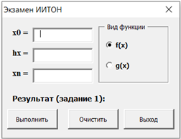
5. Результаты табулирования выведите в текстовый документ. Результат выполнения задания 1 отобразите на форме, а результат выполнения задания 2 – в окно с сообщением. Результаты табулирования и исследований проверьте с использованием математического пакета. Вид функций и задания для исследований:
6. , ,
7. *Задание* 1. Вычислить количество точек, попадающих в 4-ю четверть.
8. *Задание* 2. Определить точку максимума функции.
9. **Задача 2. Обработка табличных данных**
10. Используя язык VBA, составьте приложение обработки двумерного массива, формирующую одномерный массив из разностей максимального и минимального элемента каждой строки матрицы A размером N✗N. Предусмотрите в программе выбор способа задания исходного массива: 1) ввод элементов с клавиатуры; 2) заполнение массива случайными числами. Исходные данные (размеры матриц и значения элементов матриц) вводятся с помощью оператора ввода InputBox. Для вывода скалярных результатов вычислений используйте оператор вывода MsgBox. Вывод массивов, являющихся результатом вычислений, осуществите в текстовый документ, используя оператор Type.